Tienda de juguetes recortables — recortabl.es
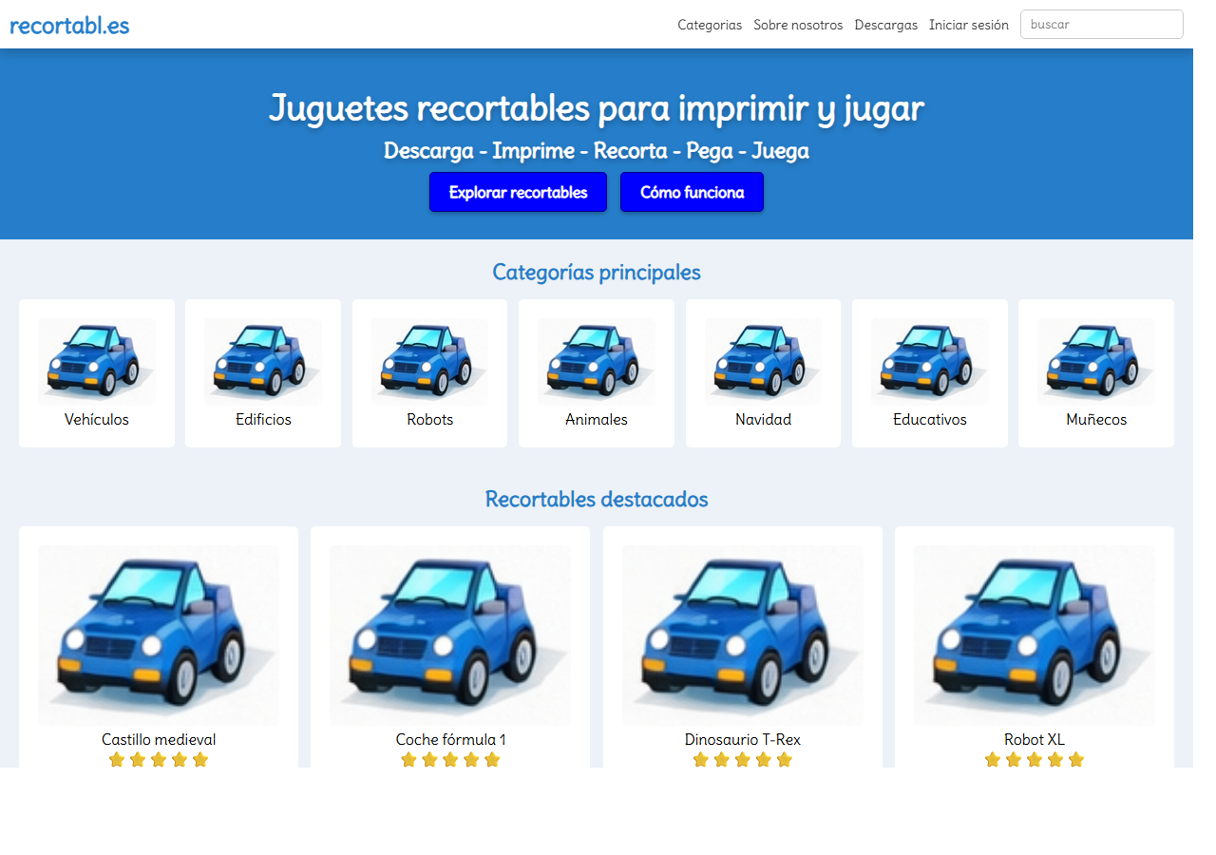
🔗 GitHub Pages: https://mutenros.github.io/Lenguajes-de-marcas-003-Tienda-de-juguetes/ (https://mutenros.github.io/Lenguajes-de-marcas-003-Tienda-de-juguetes/)

Introducción
Este proyecto consiste en la creación progresiva de una página web para una tienda online de juguetes recortables llamada recortabl.es. A lo largo de 12 ejercicios evolutivos, se construye desde cero una landing page completa utilizando únicamente HTML y CSS (con estilos inline en <style>). La web presenta categorías de recortables, productos destacados con valoración, una galería de imágenes, sección informativa y un footer con enlaces legales y redes sociales. Todo el proyecto utiliza una fuente personalizada de Google Fonts (Delius) y un esquema de colores basado en azul (#267eca).

Desarrollo de las partes

1. Estructura HTML vacía
Se parte de la estructura más básica posible: un documento HTML5 con <!doctype html>, <head> y <body> vacíos.
HTML
<!doctype html>
<html>
<head>
</head>
<body>
</body>
</html>
• Archivo: 001-inicio.html
• Líneas: 1-8
• Ruta: 001-inicio.html

2. Datos iniciales y estructura semántica
Se añade el esqueleto semántico completo: lang="es", <title>, <meta charset>, <header> con logo y navegación (5 enlaces + buscador), <main> con 5 secciones vacías (héroe, categorías, destacados, galería, información) y <footer> con enlaces legales y redes sociales.
HTML
<header>
<h1>recortabl.es</h1>
<nav>
<a href="">Categorias</a>
<a href="">Sobre nosotros</a>
<a href="">Descargas</a>
<a href="">Iniciar sesión</a>
<input type="search" placeholder="buscar">
</nav>
</header>
• Archivo: 002-datos iniciales.html
• Líneas: 8-16 (header), 17-31 (main con secciones), 32-43 (footer)
• Ruta: 002-datos iniciales.html

3. Sección héroe
Se rellena la sección héroe con un título principal (<h3>), un subtítulo (<h4>) con el flujo de uso del producto ("Descarga - Imprime - Recorta - Pega - Juega") y dos botones CTA.
HTML
<section id="heroe">
<h3>Juguetes recortables para imprimir y jugar</h3>
<h4>Descarga - Imprime - Recorta - Pega - Juega</h4>
<a href="">Explorar recortables</a>
<a href="">Cómo funciona</a>
</section>
• Archivo: 003-heroe.html
• Líneas: 19-24
• Ruta: 003-heroe.html

4. Categorías principales
Se crean 7 categorías de productos usando <article> dentro de un <div class="contenedor">: Vehículos, Edificios, Robots, Animales, Navidad, Educativos y Muñecos. Cada categoría tiene una imagen y un nombre.
HTML
<section id="categoriasprincipales">
<h3>Categorías principales</h3>
<div class="contenedor">
<article>
<img src="">
<p>Vehículos</p>
</article>
<!-- ... 6 categorías más -->
</div>
</section>
• Archivo: 004-categorias principales.html
• Líneas: 25-60
• Ruta: 004-categorias principales.html

5. Recortables destacados con valoración
Se añaden 4 productos destacados, cada uno con imagen, nombre y una valoración de 5 estrellas usando emojis ⭐.
HTML
<section id="recortablesdestacados">
<h3>Recortables destacados</h3>
<div class="contenedor">
<article>
<img src="imgcategoria.png">
<p>Castillo medieval</p>
<p>⭐⭐⭐⭐⭐</p>
</article>
<!-- Coche fórmula 1, Dinosaurio T-Rex, Robot XL -->
</div>
</section>
• Archivo: 005-reccotables destacados.html
• Líneas: 61-85
• Ruta: 005-reccotables destacados.html

6. Galería de imágenes
Se crea una galería con 5 enlaces que contienen imágenes, simulando una cuadrícula de recortables.
HTML
<section id="galeria">
<a href=""><img src="imgcategoria.png"></a>
<a href=""><img src="imgcategoria.png"></a>
<!-- ... 3 imágenes más -->
</section>
• Archivo: 006-galeria.html
• Líneas: 87-107
• Ruta: 006-galeria.html

7. Sección de información
Se añade un bloque informativo para familias y educación con 4 puntos clave usando emojis ✅.
HTML
<section id="informacion">
<div class="contenedor">
<h3>Para familias y educación</h3>
<p>✅ Manualidades educativas</p>
<p>✅ Desarrollo de psicomotricidad</p>
<p>✅ Uso en aula y en casa</p>
<p>✅ PDFs listos para imprimir</p>
</div>
</section>
• Archivo: 007-informacion.html
• Líneas: 109-118
• Ruta: 007-informacion.html

8. Fuente personalizada Google Fonts
Se importa la fuente "Delius" de Google Fonts con preconnect para optimizar la carga, y se aplica al body. Se añaden los primeros estilos CSS: reset de body y cabecera con flexbox y sombra.
HTML
<link rel="preconnect" href="https://fonts.googleapis.com">
<link rel="preconnect" href="https://fonts.gstatic.com" crossorigin>
<link href="https://fonts.googleapis.com/css2?family=Delius&display=swap" rel="stylesheet">
<style>
body{font-family:Delius,sans-serif;}
header{display:flex;justify-content:space-between;align-items:center;padding:10px;box-shadow:0px 5px 10px rgba(0,0,0,0.2);}
</style>
• Archivo: 008-importo fuente.html
• Líneas: 6-14
• Ruta: 008-importo fuente.html

9-11. Estilos CSS progresivos
En los archivos 009, 010 y 011 se van añadiendo estilos CSS progresivamente para cada sección: héroe (fondo azul, texto centrado, sombras), categorías (flexbox con gap), destacados (mismo layout que categorías) y galería (flexbox con imágenes con borde).
• Archivos: 009-heroe.html, 010-categorias principales.html, 011-destacados.html
• Ruta: Raíz del proyecto

12. CSS galería e información (versión final)
La versión más avanzada incluye todos los estilos CSS completos: galería con imágenes con borde blanco, sección información con fondo amarillo pálido y borde punteado, y un reset CSS global.
CSS
#galeria a img{
background:white;
border-radius:5px;
width:100%;
padding:20px;
border:5px solid white;
}
#informacion .contenedor{
padding:20px;
border:1px dashed grey;
background:#faf4db;
border-radius:10px;
}
• Archivo: 012-css galeria.html
• Líneas: 55-72 (galería CSS), 73-78 (información CSS)
• Ruta: 012-css galeria.html

13. Mejoras aplicadas por el alumno
• HTML: Añadido <meta name="viewport"> para diseño responsive.
• CSS: box-sizing:border-box en el reset global.
• HTML: Atributos alt en todas las imágenes (accesibilidad).
• CSS: Transiciones hover en artículos de categorías y destacados (translateY, box-shadow).
• CSS: Efecto scale hover en imágenes de la galería.
• CSS: Transición en botones CTA del héroe.
• CSS: Footer estilizado (fondo azul, flex centrado, hover underline).
• HTML: Comentarios descriptivos por sección.
• HTML: aria-label en navegación principal y footer.
• Archivo: 012-css galeria.html
• Líneas: 10 (viewport), 12 (box-sizing), 20-21 (hover hero), 35-38 (hover categorías), 47-50 (hover destacados), 60-63 (hover galería), 82-102 (footer CSS)
• Ruta: 012-css galeria.html

Presentación del proyecto
Este proyecto es una tienda online de juguetes recortables llamada recortabl.es, construida paso a paso con HTML y CSS puro.
La web tiene las siguientes secciones:
1. Cabecera con el nombre de la tienda y una barra de navegación con enlaces a categorías, "Sobre nosotros", descargas, inicio de sesión y un campo de búsqueda.
2. Sección héroe con el eslogan "Juguetes recortables para imprimir y jugar", el flujo de uso del producto y dos botones de acción.
3. 7 categorías principales (Vehículos, Edificios, Robots, Animales, Navidad, Educativos, Muñecos) presentadas en tarjetas con imagen y nombre.
4. 4 recortables destacados (Castillo medieval, Coche fórmula 1, Dinosaurio T-Rex, Robot XL) con imágenes y valoración de 5 estrellas.
5. Galería con 5 imágenes enlazadas de recortables.
6. Sección informativa para familias y educación, destacando los valores del producto: manualidades educativas, desarrollo de psicomotricidad, uso en aula y PDFs listos para imprimir.
7. Footer con enlaces legales (Acerca de, Contacto, Licencias, Aviso Legal) y redes sociales (FB, X.com, YT, Insta).
El diseño usa una paleta azul (#267eca) para el héroe y el footer, fondos claros (#ecf2f8) para las secciones alternas, tarjetas blancas con bordes redondeados y la fuente "Delius" de Google Fonts que le da un aspecto informal y divertido, acorde con la temática de juguetes.
Las mejoras aplicadas añaden interactividad visual (hover transitions en todas las tarjetas y la galería), accesibilidad (alt en imágenes, aria-label en navegaciones) y preparación responsive (viewport meta, box-sizing).
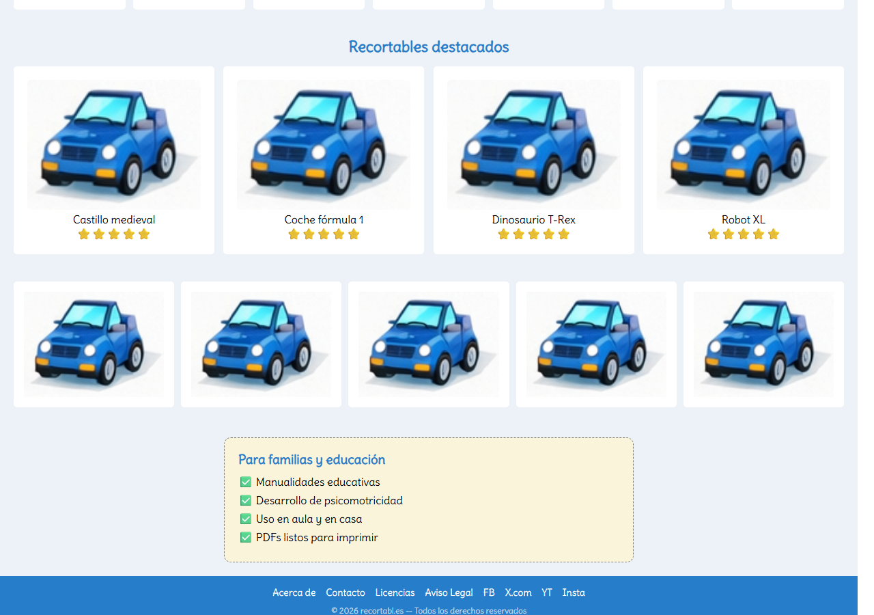
Sección intermedia de la presentación
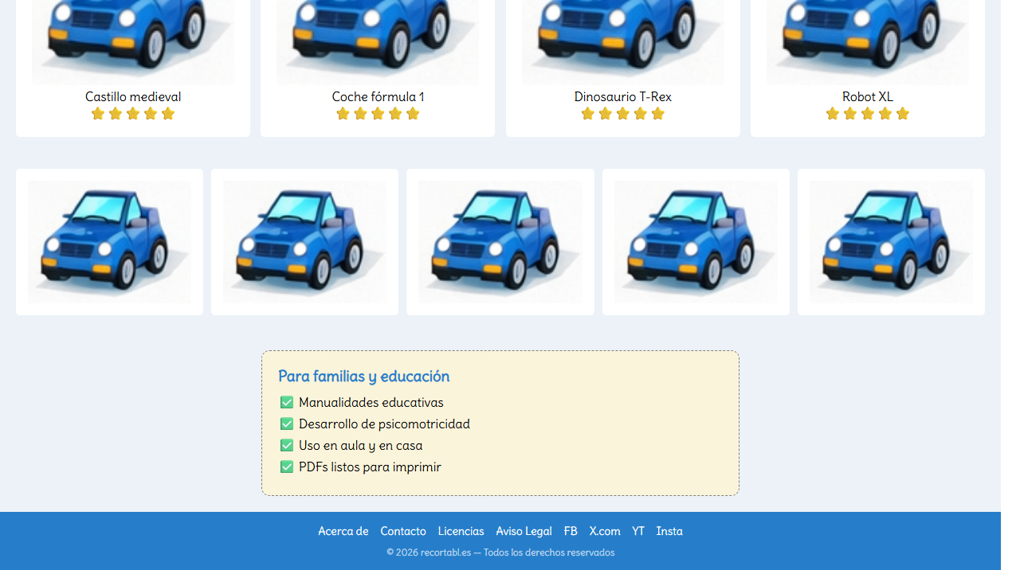
Sección final de la presentación

Conclusión
Este proyecto demuestra cómo se construye una página web completa desde cero, iterando archivo tras archivo. Cada uno de los 12 ejercicios añade una pieza nueva: primero la estructura HTML semántica, luego el contenido de cada sección, después la fuente personalizada y finalmente los estilos CSS progresivos para cada componente.
La principal lección es la importancia de la construcción incremental: no se intenta hacer todo de golpe sino que se va añadiendo complejidad poco a poco. Esto permite entender cada parte del HTML y del CSS por separado antes de combinarlas. Las mejoras aplicadas (hover effects, accesibilidad, responsive) demuestran cómo pequeños detalles de CSS y HTML pueden elevar significativamente la calidad percibida de una web sin cambiar su estructura fundamental.

